Картотека серий сюжетных картин
Учим детей 5 - 7 лет пересказывать, составлять рассказы по картинкам
Рассказ по серии сюжетных картин:
- Рассматривается и описывается каждая картина из серии;
- Выделяются начало, середина, конец развивающегося во времени сюжета.
- Высказывания детей объединяются в один сюжет воспитателем или детьми.

Серия сюжетных картинок «Нашли ежа»
Текст:
Дети пришли в лес. Под кустом нашли ежа. Они положили ежа в шапку и понесли домой. Дома они напоили ежа молоком.
Т. Б. Филичева, Г. А. Каше

Рассказывание по картинкам «Нашли ежа».
Открываю 1 картинку:
- Кто нарисован?
- Куда пришли дети? (дети пришли в лес)
- Кого нашли дети?
- Какого ежа? (маленького, серого, колючего)
- Где нашли ежа? (под кустом)
- Какое время года нарисовано? (поздняя весна, лето)
- Почему ты так думаешь?
- Как думаешь, что было дальше?
Открываю 2 картинку:
-Куда идут дети?
-Кто у них в руках?
-Куда положим ежа? (в кепку)
- Почему они положили в кепку, а не понесли в руках? (еж колючий)
Открываю 3 картинку:
- Куда принесли ежа дети?
- Чем кормят дети ежа? (молоком)
- Что любит еж? (мышей, змей, лягушек, червяков)
-Как вы думаете, ежу понравилось в гостях?
Вывод: Еж должен жить на свободе.
Далее перемешать картинки, предложить разложить их так, чтобы получился рассказ. Рассказать рассказ самостоятельно.
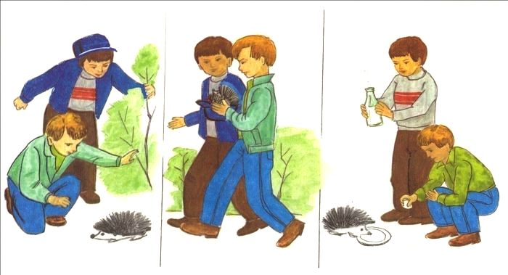
Серия картинок «Кормушка»
Текст
Наступила холодная зима. Выпало много снега. Дети пришли в зимний парк покормить птиц. Увидели, что кормушка засыпана снегом. Ваня поправил кормушку, Маша счистила снег. Толя насыпал корм. На корм прилетели воробьи, синицы, снегири, голуби. Дети спрятались за дерево и наблюдали, как птицы клюют корм. Вывод: Зимующим птицам холодно и голодно зимой, надо помогать птицам.
Предложить разложить картинки, так чтобы получился рассказ, ответить на вопросы и составить рассказ самостоятельно.
Вопросы
- Какое время года изображено на картинке?
- Кого и что нарисовал художник? Откуда могла появиться кормушка?
- Что с кормушкой?
- Что нарисовал художник на второй картинке? (Какое время года? Что
делают дети? и т д)
- Что изображено на третьей картинке? Какие птицы прилетели на корм?
- Куда спрятались дети? За кем наблюдают?

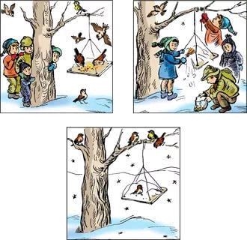

Серия картинок «Синичка»
Текст
Была суровая зима. К окну дома прилетела синичка. Ей было очень холодно.
У окна стояли дети. Они открыли форточку. Синичка влетела в комнату.
Всю зиму синичка жила у детей. Дети заботились о синичке, кормили и поили. Наступила весна. Дети взяли клетку с синичкой и выпустили птичку. Синичка полетела и радостно запела.
Предложить разложить картинки, так чтобы получился рассказ, ответить на вопросы и составить рассказ самостоятельно.
Вопросы
-Какое время года изображено на картинке?
-Куда прилетела синичка?
-Почему синичке было холодно?
-Кто стоял у окна?
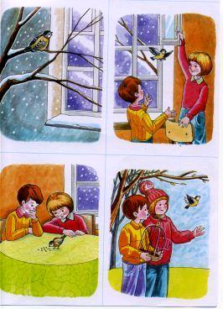

Серия картинок «Собака санитар»
Предложить разложить картинки в нужной последовательности.
Рассмотреть картинки с целью дать название будущему рассказу.
—Как думаешь, в какое время могла произойти эта история: мирное или военное? (Во время войны.)
—Что случилось с солдатом?
—Куда он был ранен?
—Кто пришел на помощь солдату?
—Что сделал солдат, когда к нему подошла собака?
—Почему собака оставила солдата?
—Кого она привела с собой?
—Что сделали санитары?
—Как думаешь, что будет с солдатом?
—Кого он должен благодарить?
—Как можно сказать о солдате, какой он? (Храбрый, выносливый, бесстрашный.)
—Как можно сказать по-другому: солдат ... (боец).
Составление рассказа.
Текст рассказа
Шла война. Солдат храбро сражался за свою Родину. Но в бою он был ранен в ногу и не мог передвигаться. И вдруг он заметил, как к нему подошел необычный санитар. Это была собака. На спине она несла сумку, в которой был бинт. Раненый перевязал себе ногу. А собака отправилась за помощью. Вернулась она с тремя санитарами. Они переложили бойца на носилки и отнесли в безопасное место. Так собака-санитар спасла жизнь защитнику Родины.
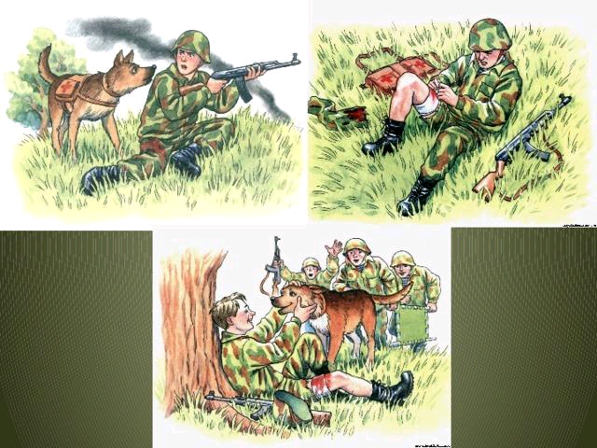

Серия картинок «Как щенок нашёл друзей»
Предложить разложить картинки в нужной последовательности.
Вопросы по содержанию картинок.
-Картинка №1: Какое время года изображено на этой картинке и почему вы так решили? Какая стояла погода? (дождливая) Кто изображен на картине? (грустный, мокрый щенок) Что делает щенок? (сидит, скулит) Как вы думаете, почему щенок никуда не уходит?
- Картинка №2 Кого вы видите на картине? Как одеты девочки и что у них в руках? Почему девочки остановились около щенка? (жалобно скулил) Как вы думаете, что решили сделать девочки? Почему подружки решили забрать щенка?
-Картинка №3: Кого вы видите на этой картинке? Где находятся девочки и щенок? Что он делает? Какое настроение у подружек?
Как смотрят на щенка девочки? (с любовью..)
-Картинка №4: Что делают девочки на этой картине? А что делает щенок? Почему он уснул? Почему девочки решили забрать щенка к себе домой?
Составление рассказа.
Текст рассказа
Это было поздней осенью. С деревьев облетели желтые листья. Шел сильный осенний дождь. Маленький щенок сидел один в парке. Он сильно промок и замерз. Через парк шли девочки. Подружки увидели мокрого грустного щенка. Они решили взять мокрого щенка домой. Дома девочки накормили щенка. В комнате было тихо и уютно. Довольный щенок уснул на коврике. Подружки сидели на диване и любовались щенком. Они решили оставить щенка. Девочки назвали щенка Дружок.
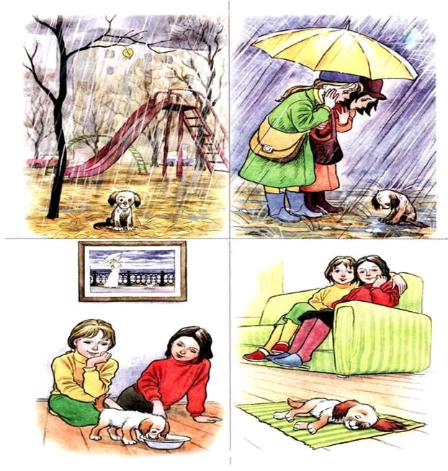
Серия сюжетных картинок «Котенок Шалун»
Расставь картинки по порядку так, чтобы получился рассказ.
Вопросы по картинкам:
- О ком эти картинки?
- Кто шалил?
- Какая одежда на маме?
- Что делала мама сначала? Что потом?
- Что делал котенок сначала? Что потом?
- Чем всё закончилось?
Игра «Подбери признак».
- Мама какая?
- Котенок какой?
- Носок какой?
- Кресло какое?
- Клубки какие?
Упражнение «Что делает мама, а что котёнок?»
- Составьте сложное предложение с маленьким словом а.
По каждой картинке составляется предложение.
Например:
Мама вяжет, а котенок играет клубками.
Составление рассказа.
Текст рассказа
Однажды вечером мама сидела в мягком и удобном кресле и вязала шерстяной носок. Около мамы играл белый пушистый котенок. Котёнка звали Беляк. Мама вышла из комнаты. Внимание котёнка привлекли разноцветные клубки шерстяных ниток. Котёнок запрыгнул на стол и опрокинул корзину с клубками. Клубки раскатились по полу. Беляк принялся играть с клубками. Он долго катал клубок по полу, пока сам не запутался в нитках. Пришла Маша и сказала: «Вот какой ты шалун, Беляк!»
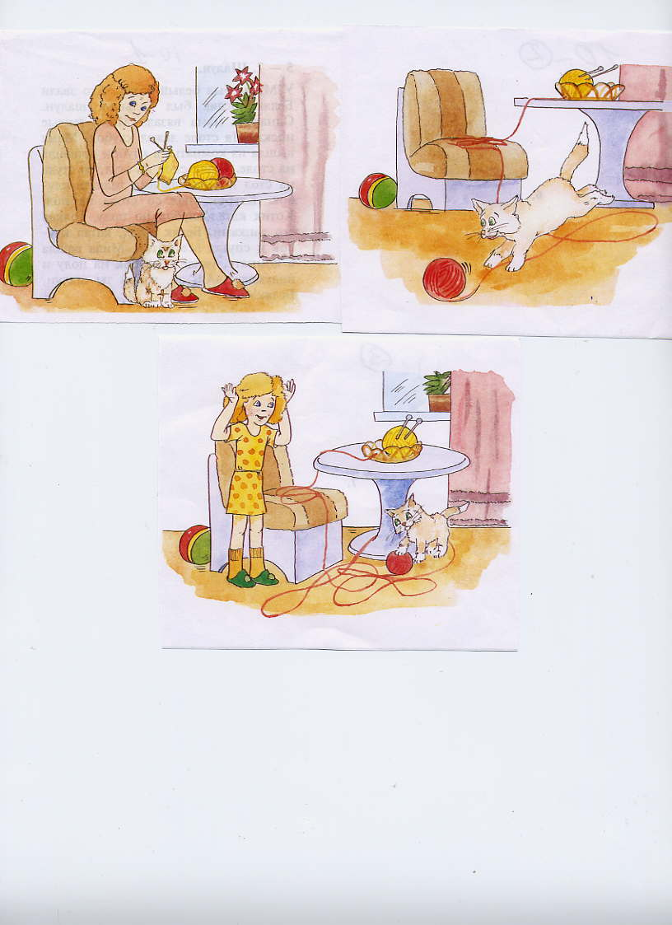
Серия сюжетных картинок « Шишка»
«Шишка» (1 — заяц и белочка на полянке прыгают через веревочку, из-за кустов выглядывает волк; 2 — волк бросается за зайцем, белочка прыгает на дерево; 3 — белка бросает на голову волку шишку, заяц убегает; 4 — волк, держится за перевязанную голову, рядом валяется шишка).
Работа по первой сюжетной картинке
Кого здесь можно назвать друзьями? (Зайца и бельчонка), а волка? (Ответы.)
- А по-другому как их можно назвать? (Малыши, зверята, товарищи)
- Зовут их Пушок и Рыжик? Кто из них Пушок (Рыжик?) Почему? (Ответы.)
- Что делает Пушок? (Прыгает.)
- Подберите слова близкие по смыслу к слову «прыгает» (скачет, подпрыгивает).
- Что делает Рыжик? (Ждет, считает, радуется.)
- Какие зверята? (Озорные, счастливые, бодрые, резвые)
- Кто выглядывает из-за кустов? (Волк.)
-Какой он? (Злой, серый, хитрый.)
- Что он хочет? (Поймать, съесть, напугать.)
Работа по второй сюжетной картинке.
- Закончите предложение:
- Волк выскочил так внезапно, что… (… зверята опомниться не успели).
- Бельчонок посмотрел вверх и … (… увидел на сосне много шишек).
- Он быстро… (…вскарабкался на дерево и стал рвать шишки).
- А бедный зайчик ничего и сказать не мог, потому что … (…сильно испугался). - Но Рыжик крикнул ему… (Не бойся! Мы с ним справимся!)
(составить рассказ по второй картинке)
Работа по третьей сюжетной картинке.
- Продолжаем работать.
-Рыжик не растерялся. Он … (…стал кидаться в волка шишками).
- У волка на голове … (… сразу вскочила шишка)
- А Пушок все еще не верил, что … (… друг спас его)
(Составить рассказ по третьей картинке.)
Работа по четвертой сюжетной картинке.
- Чем же закончилась эта история?
- Каким оказался бельчонок? (Смелым, быстрым, находчивым.)
- А зайчик? (Он сначала испугался, а потом понял, что можно не бояться, и обрадовался.)
- Малыши с прогулки идут какие? (Радостные, веселые, счастливые.)
- Куда они идут, как вы думаете?
- Пушок пригласил Рыжика в гости, он хотел… (…угостить его морковкой.)
Название всей сказки.
- Придумайте название сказке. (Варианты названий.)
- Я бы назвала эту сказку «Шишка» Какая шишка имеется в виду? (…И та, которую
елочка бросила, и та, которая у волка вскочила).
Составление сказки.
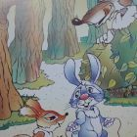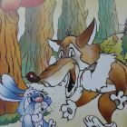
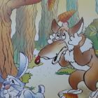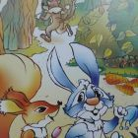
Серия сюжетных картинок «Лето в деревне»
Картина 1: Летом Таня отдыхала (проводила каникулы, гостила) у бабушки... Однажды ясным (солнечным, погожим, светлым, чудесным) днем Барсик убежал (исчез, пропал, скрылся, спрятался). Тяня расстроилась (опечалилась, огорчилась). Девочка увидела (заметила, обнаружила, нащла)... В траве черный хвост мелькнул (показался, появился)...
Картина 2: Девочка увидела (рассмотрела, заметила)... Барсик стоял неподвижно (остолбенел, оцепенел, точно застыл на месте)...
Картина 3: Цыпленок вылупился (проклюнулся, появился на свет, родился)... Цыпленок маленький (крошечный, малюсенький)...
Картина 4: Таня отнесла (принесла, отдала, вернула) цыпленка курице. Цыплята одинаковые (похожие, как две капли воды похожие друг на друга)... Цыплята кинулись (бросились, подбежали, устремились навстречу)...

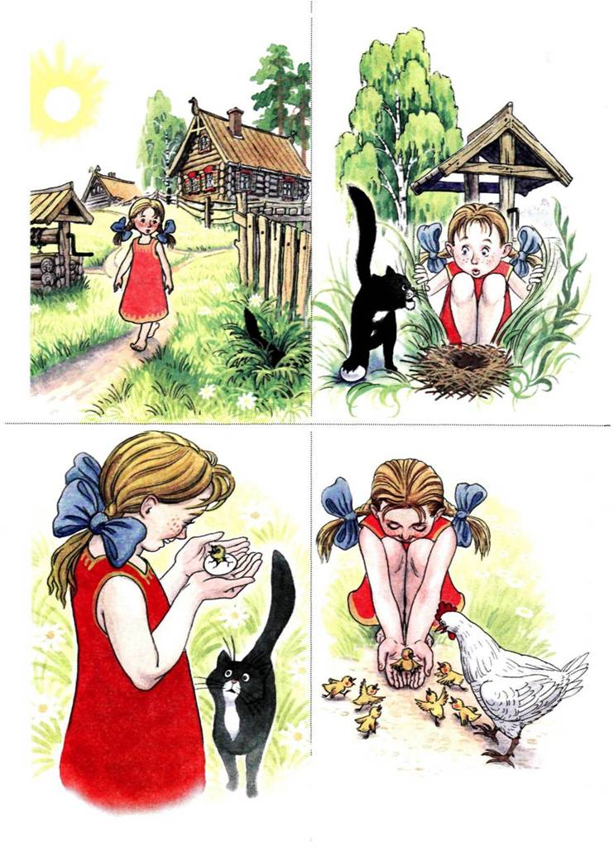
В дальнейшем можно дополнить составленный рассказ. Важно не заставлять ребёнка к работе по сюжетным картинкам, а включать эту деятельность в игровой сюжет. Можно предложить ребенку рассказать интересную историю любимой кукле или мишке. Можно предварительно подобрать загадки или короткие стихи, созвучные по тематике сюжету серии картин.
Серия из 4-х сюжетных картинок «Верный друг»:
1 – Мальчик ловил рыбу с лодки, а собака сидела на берегу. 2 – Лодка покачнулась. 3 – Мальчик упал в воду и стал тонуть. Собака бросилась в воду. 4 – Собака схватила мальчика за рубашку и вытащила его на берег.
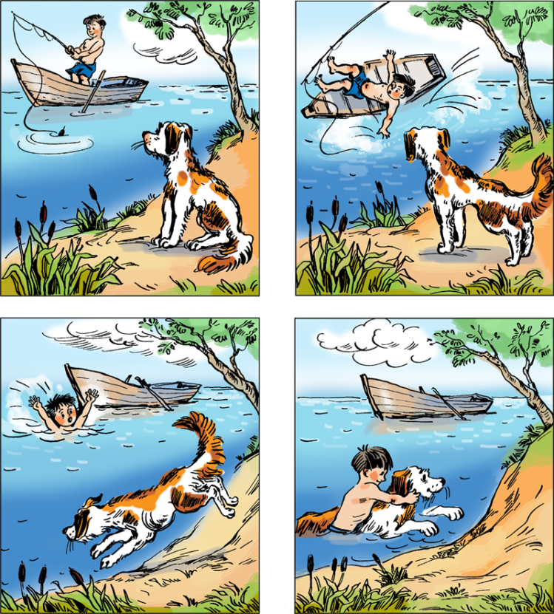
Серия сюжетных картинок «Девочка и еж»
(на 1-й картинке изображена встреча на лесной полянке девочки и ежика; на 2-й картинке — ежик показывает девочке гриб; на 3-й — девочка имеете с ежом срезает гриб; на 4-й — девочка прощается с ежиком).

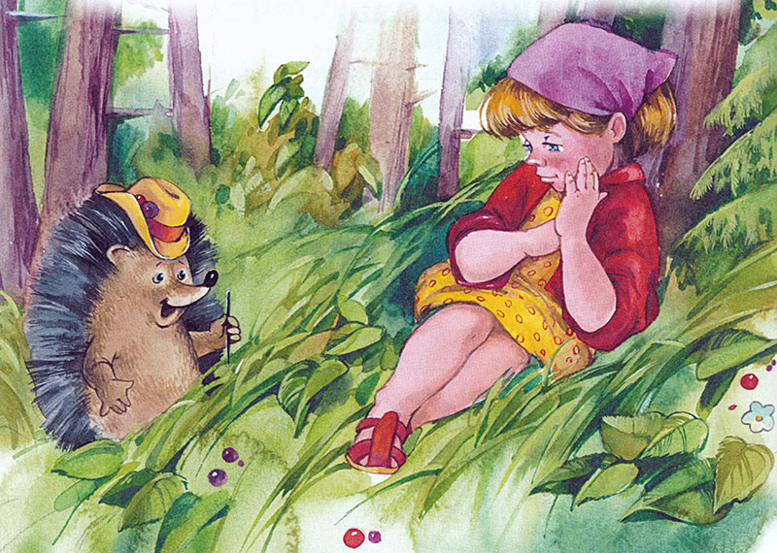
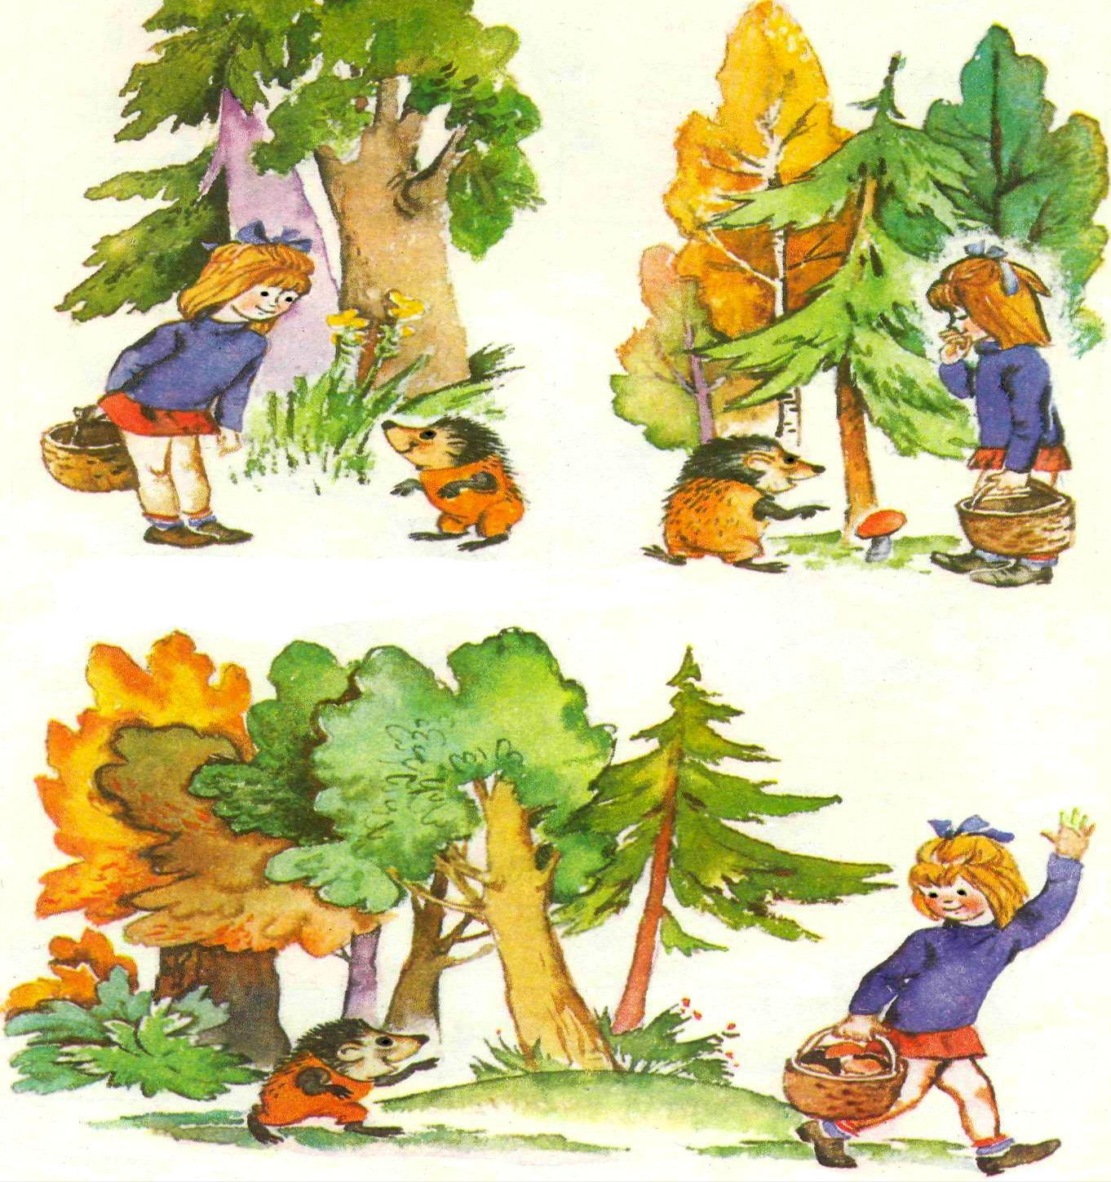

Серия сюжетных картинок «Спасатель»
(на 1-й картинке изображенптенчик, который выпал изгнезда. К нему подбегает кот Рыжик; на 2-й картинке — Мальчик Вася отгоняет кота от птенчика; на 3-й — Вася возвращает птенчика в гнездо; на 4-й — Вася любуется птенчиками в гнезде).

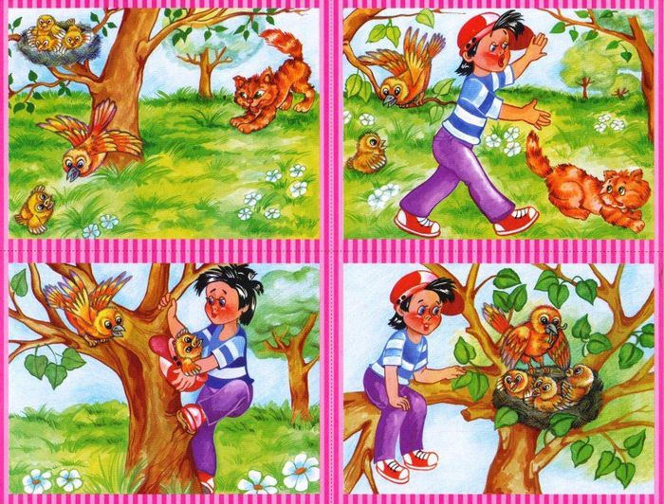
Серия сюжетных картинок «Качели»
(на 1-й картинке Маша вышла на прогулку с куклой; на 2-й картинке — Маша решила покататься на качели, но оказалась тяжелее куклы; на 3-й — Маша решила построить снеговика; на 4-й — Маша рада, катание на качеле удалось).

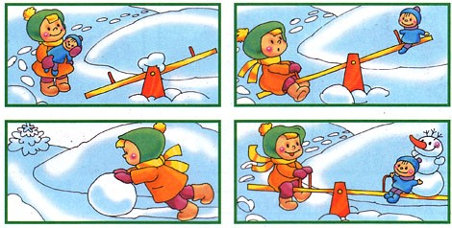

Серия сюжетных картинок «Игрушка для медвежат»
(на 1-й картинке Ребята пошли в лес на прогулку. Петя взял грузовик, в котором сидел плюшевый мишка; на 2-й картинке — Петя не заметил, как из грузовика выпал мишка, а в это время из леса вышла медведица; на 3-й — Медведица подошла к мишке и понюхала его; на 4-й — Медведица взяла в зубы медвежонка; на 5-й — Медведица принесла мишку медвежатам, они весело играли).

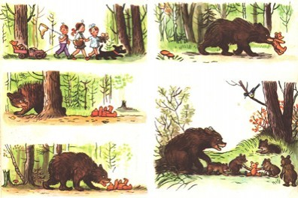

Серия сюжетных картинок «Бабушкины пирожки»
(на 1-й картинке Бабушка месит тесто; на 2-й картинке — Бабушка лепит пирожки с повидлом; на 3-й — Бабушка ставит пирожки в духовку; на 4-й — Виталик угощается бабушкиными пирожками).

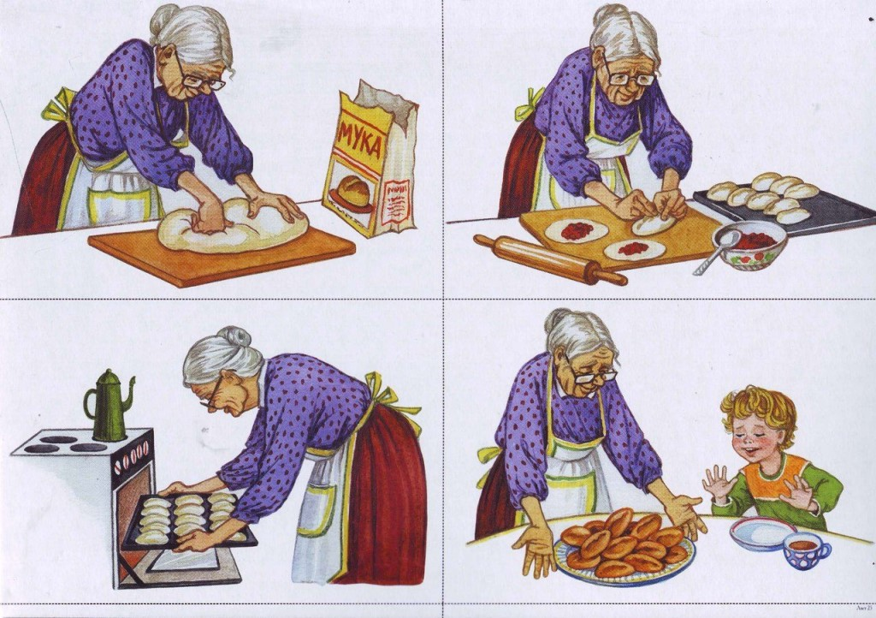

Серия сюжетных картинок «Зимние игры»
(на 1-й картинке Дети вышли на прогулку и катаются на санках с горки; на 2-й картинке — Дети лепят снежные комья; на 3-й — Получился снеговик; на 4-й — Пошел дождь и снеговик растаял).

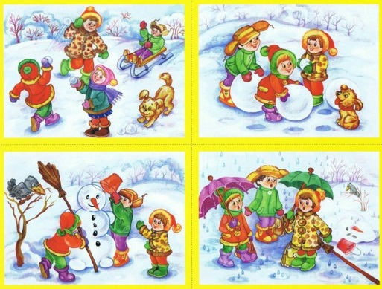
I вариант.
Детям на каждый стол даются разные серии картин (из уже знакомых серий, использующихся в практике работы детского сада). Предлагается разложить их в такой последовательности, чтобы получился рассказ. Затем на доске воспитатель выставляет другой набор картинок, в них заведомо нарушена последовательность. Дети должны отыскать ошибку и исправить ее. Далее детям дается задание придумать название рассказа и содержание по всем картинкам.
Этот вариант выявляет умение детей выстроить содержание картин в логической последовательности и возможности дошкольников в построении связного рассказа по картинкам.

II вариант.
Вся серия картинок выставляется на доске. Первая картинка открыта, вторая, третья, четвертая картинки закрыты. Детям предлагается по такому расположению составить рассказ. После составления рассказа открывается вторая картинка, снова дети придумывают рассказ по данному расположению. Далее последовательно открывается третья картинка, затем последняя. В конце дети дают название рассказа, выбирают самое удачное. Такой вариант предъявления картин помогает развитию воображения детей, умения предвидеть развитие сюжета, действия персонажей, изображенных на первой картинке, учат детей придумывать наиболее точное название рассказа.

III вариант.
Перед занятием каждый ребенок раскладывает последовательно серию картинок. На занятии педагог расставляет картинки заведомо неверно и спрашивает: «Правильно ли поставлены картинки? Что надо сделать, чтобы было правильно? Кто из вас разложил, картинки не так, как стоят они сейчас?» Дети обсуждают, почему надо разложить картинки в той, а не иной последовательности. Затем дети составляют рассказ по всей серии (на каждую картинку вызывается один ребенок, дети договариваются между собой, кто будет начинать рассказ, кто его продолжит и кто закончит). Все рассказы анализируются, подбирается название.
В таком варианте развивается осознание детьми правильности выполнения задания, это повышает их ответственность за свое высказывание. Кроме того, такой прием, как распределение обязанностей и коллективное рассказывание, предполагает умение детей договариваться между собой, с одной стороны, а с другой — дети самостоятельно распределяют рассказывание по частям, т.е. идет закрепление представлений о композиция рассказа (начало — середина — конец). Таким образом, такой вариант рассказывания выполняет сразу несколько функций.

IV вариант.
Сначала педагог выкладывает серию картинок, по которым дети придумывали рассказ на прошлом занятии. Далее зачитываются названия рассказа, которые давали сами дети, воспитатель включает и свое наиболее подходящее название, дети выбирают самое удачное, свой выбор обосновывают.
Затем детям дается следующая серия картинок, которую надо разложить в правильной последовательности и составить коллективный рассказ. Педагог спрашивает детей, как они распределились, кто из них начнет рассказ, кто расскажет середину, кто будет заканчивать. Так закрепляется представление о композиции, формируется умение действовать сообща, помогать товарищу в случае затруднения. На таких занятиях решаются и умственные, и нравственные задачи.

V вариант.
На доске выставляется серия из четырех картинок: три первые закрыты, последняя открыта. Детям задается вопрос: «Как вы думаете, что здесь могло произойти? Попробуйте составить рассказ, когда вы знаете, чем закончились события». Один ребенок рассказывает по такому расположению. Затем открывается первая картинка. Теперь детям знакомы все герои рассказа, снова придумывается рассказ. После этого открываются средние картинки, дети составляют «команду» и рассказывают по очереди вчетвером. Каждая «команда» дает свое название рассказу, выбирается лучшее название. В конце детям задается вопрос, о чем этот рассказ, этим выясняется, как они понимают суть рассказа.
Такой вариант закрепляет представления детей о композиции (детям известен конец рассказа, а начало и середину они придумывают самостоятельно, без знания персонажей), это развивает воображение, логику выстраивания сюжета.

VI вариант.
Воспитатель показывает детям одну картинку, дети рассматривают ее, затем один ребенок придумывает рассказ по одной картинке. Задается вопрос: «Может ли быть продолжение у этого рассказа? Каким оно может быть?» Затем на доске выставляется вся серия картинок из пяти штук. Открываются они через одну: 1-я, 3-я и 5-я открыты, а 2-я и 4-я закрыты. Дети составляют рассказ по такому расположению. Затем открывается вторая картинка, снова составляется рассказ, наконец открываются все картинки, и группа из пяти детей составляет новый рассказ.
Этот вариант позволяет опросить почти всех детей группы. Детям сначала приходится вообразить, что может произойти с героями этого рассказа, а затем восстанавливается полностью все содержание этого сюжета.

VIII вариант.
Воспитатель выставляет серию из четырех картинок, открываются первая и четвертая картинки, вторая и третья закрыты. Дети придумывают рассказ по этому расположению, дают ему название. Затем открываются все картинки, снова составляется рассказ.
Такой вариант закрепляет представление о композиции (известно начало и конец рассказа, дети предполагают, что может быть изображено в середине). <...>Правильному построению рассказа способствует самостоятельное раскладывание набора картинок каждым ребенком, рассказывание при частью закрытой серии. Это помогает детям чувствовать логику изложения, развивает воображение:
Название выражает суть рассказа и является одним из критериев связной речи, поэтому детей нужно учить нахождению смыслового заголовка.
На каждом занятии дети выполняли различные упражнения, лексические и грамматические, направленные на формирование умений составлять простые и сложные предложения, подбирать синонимы и антонимы к заданным словам, связывать между собой части высказывания. Эта работа сочеталась с основным содержанием рассказов, с персонажами, изображенными на картине.

В старшей группе при обучении детей рассказыванию по картине решается ряд задач:
- воспитывать у детей интерес к составлению рассказов по картинам, учить правильно понимать их содержание; - формировать умение связно, последовательно описывать изображенное; - активизировать и расширять словарный запас; - учить грамматически правильно строить речь и др.
В процессе обучения рассказыванию на материале картин используются разнообразные методические приемы: беседа, касающаяся узловых моментов изображенного сюжета; прием совместных речевых действий; коллективный рассказ; речевой образец.
В старшей группе дети, воспринимая речевой образец, учатся обобщенно подражать ему. Описание педагога должно раскрывать в основном наиболее трудную или менее заметную часть картины. Об остальном дети высказываются сами.
Для того чтобы занятие по рассказыванию проходило успешно, за два-три дня до него организуется рассматривание картины, по которой дети будут составлять рассказ. Такой прием можно использовать в первом полугодии, когда дети еще приобретают первоначальный опыт самостоятельного составления рассказов по картине.
Занятие по рассказыванию начинается с повторного просмотра картины. Проводится краткая беседа, в которой уточняются основные моменты сюжета. Чтобы дети целенаправленнее и увереннее приступали к рассказам, воспитатель должен обращаться к ним с вопросами, которые помогут в логической и временной последовательности передать содержание картины, отразить наиболее существенное.
В конце краткой беседы конкретно и доступно объяснить речевое задание ( например, интересно рассказать о девочке, у которой улетел шар).
В ходе занятия применяются различные методические приемы, учитывая при этом, какие речевые умения уже сформированы у детей, т.е. на каком этапе обучения рассказыванию проводится занятие ( в начале, середине или конце учебного года).
Если занятие в старшей группе проводится в начале учебного года, можно применять прием совместных действий – воспитатель начинает рассказ по картине, а дети продолжают и заканчивают.
Можно привлекать детей и к коллективному рассказу, который по частям составляют несколько детей.

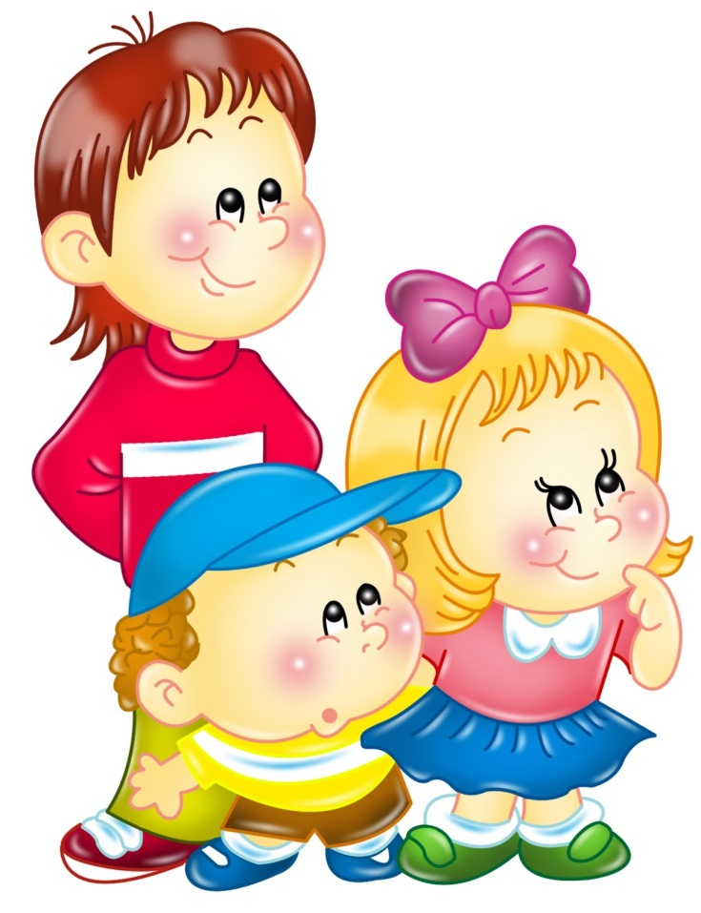
Желаю успеха!

СЕРИЯ КАРТИНОК ДЛЯ РАССКАЗЫВАНИЯ

1. МЕДВЕЖОНОК-СЛАДКОЕЖКА.
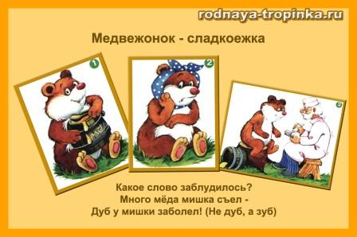
Кто нарисован на картинке? Назови медвежонка ласково (мишка, мишенька, мишутка, медвежоночек). Что делает мишка? Какой он? (Косолапый, довольный, смешной, забавный, веселый, мохнатый, радостный).
Посмотри на вторую картинку. Что случилось с мишкой? Как ты догадался? Почему у мишки разболелись зубы? Рассмотри третью картинку. К кому пришел мишка? Что делает Айболит? Зачем нужно чистить зубы каждый день?
Давай вместе расскажем сказку об этом медвежонке: «Жил-был…Он очень любил есть…Однажды Мишутка…Мед был очень…Медвежонок…На следующий день у него…Мишка побрел к…Айболит научил его…Теперь Мишутка…». Как можно назвать нашу сказку? Из названия должно быть понятно, о чем в ней говорится.
Мед сладкий. Что еще может быть сладким? Отгадай мою загадку: «Сладкое, красивое — это пирожное или конфета?», «Сладкий, душистый, вкусный – это мед или варенье?», Сладкая, шоколадная – это конфета или торт?». Как называют человека, который ест много сладкого? (Лакомка, сладкоежка).
Какое слово заблудилось? Много меда мишка съел. Дуб у мишки заболел. (Дуб-зуб). Скажи эти строчки правильно.
А теперь поиграем в рифмы. Замени в словах первый звук звуком з и ты отгадаешь рифму. Например, дуб – зуб. Попробуй. Это весело и интересно. Майка — …(зайка), дверь — …(зверь), дал — …(зал), вагон — …(загон), набор — …(забор).
Закончи предложения. « Нам нужны зубы, чтобы… Если есть много сладкого, то… У Мишутки заболели зубы, потому что…Я чищу зубы каждый день, чтобы…».
Дополнительное задание. Что нужно делать, чтобы зубы были здоровыми и не болели? (Не есть много сладкого, каждый день чистить зубы зубной пастой, вовремя лечить зубы у врача, есть полезные продукты: фрукты, овощи, творог…). Придумай знаки, которые помогут тебе запомнить советы доктора Айболита и нарисуй их. Нарисуйте запрещающий знак (например, перечеркнутый сахар и конфеты) и разрешающий знак (например, зубная щетка и часы или календарь).
2. КАК ПОРОСЕНОК ХРЮША УЧИЛСЯ БЫТЬ ОПРЯТНЫМ.
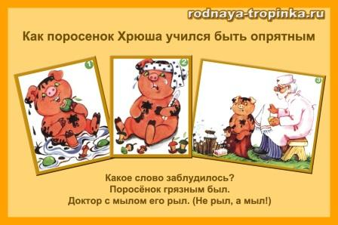
Закройте первую картинку и начните рассматривать вторую иллюстрацию. Как себя чувствует поросенок? Как ты это узнал? Поросенок плачет. Как можно сказать по-другому? Он…(рыдает, слезы льет, ревет). Как ты думаешь, что с ним случилось? Почему он плачет? Давай посмотрим, отгадали мы или нет (открыть первую картинку). Что делает Хрюша? Какой поросенок? (Неумытый, неаккуратный, грязный, неопрятный). Где он сидит? Ты уже догадался, почему он заболел?
Посмотри на следующую картинку ( третью). К кому пришел Хрюша? Что делает Айболит? Для чего он взял мыло, щетку и таз с водой? Зачем ему нужно полотенце? Сейчас ты будешь Айболитом. Расскажи Хрюше, что надо делать, чтобы с ним больше не случалось таких неприятностей.
Придумай сказку о том, как Айболит научил Хрюшу быть опрятным.
Отгадай, какое слово заблудилось. Поросенок грязным был. Доктор с мылом его рыл. (Мыл-рыл). Скажи эти строчки правильно.
Настало время для игры в рифмы. Замени в словах первый звук звуком р и ты отгадаешь рифму. Мыл — …(рыл), лак — …(рак), мама — …(рама), соль — …(роль), кот — …(рот), мука — …(рука), хобот — …(робот).
Дополнительное задание: Почему нельзя есть грязными руками? Можно ли есть и одновременно играть с песком, с корабликами в луже, с домашними животными? Почему? Когда нужно мыть руки? (После туалета, прогулки, до еды…). Зачем мы моем руки с мылом?
Что еще нужно делать, чтобы быть чистым и опрятным? Почему так говорят: «Солнце, воздух и вода — наши лучшие друзья»? Как вода помогает нам быть здоровыми? (Мы моем руки, умываемся, моемся, плаваем, стираем одежду, протираем влажной тряпочкой пыль, закаляемся…).
Что бы случилось, если бы вода исчезла? А как ты следишь за чистотой? Нарисуй картинку о воде-помощнице. Как свежий воздух и солнце помогают нам быть здоровыми? Почему полезно гулять в лесу или парке? Зачем нужно проветривать комнату?

3. КАК ЩЕНОК УЧИЛСЯ ЗНАКОМИТЬСЯ.
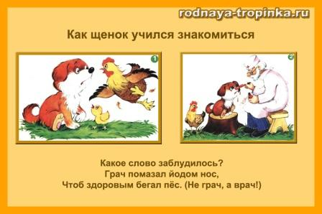
Посмотри на первую картинку. Что случилась на лужайке? Какое настроение у курицы? Как ты догадался? Щенок хотел познакомиться с цыпленком, а курица рассердилась на него. Как ты думаешь, почему? Что щенок сделал неправильно?
Рассмотри вторую картинку. Что случилось со щенком? Почему у него заболел нос? Для чего доктор смазывает ранку йодом? Скажи на одном выдохе: «Ой-ой-ой, ой-ой-ой, разболелся носик мой!» (развитие речевого дыхания). Что нужно запомнить щенку, чтобы в следующий раз такого с ним не случилось?
Похож ли цыпленок на свою маму? Чем они похожи? Чем отличаются? Я начну, а ты закончи. У курицы большой клюв, а у цыпленка маленький…(клювик). У мамы большие крылья, а у птенца маленькие…(крылышки). У курочки длинные перья, а у цыпленочка коротенькие…(перышки). У курицы большая голова, а у цыпленка маленькая…(головка). У курицы большой хвост, а у цыпленка…(хвостик).
Придумай сказку о том, как щенок хотел познакомиться с цыпленком и что из этого вышло. Как ты ее назовешь? Из названия должно быть понятно, о чем говорится в твоей сказке.
Найди, какое слово заблудилось:
Грач помазал йодом нос, чтоб здоровым бегал пес. (Грач-врач).
Повтори эти строчки правильно.
Дополнительное задание: А ты умеешь знакомиться? Какие слова ты говоришь? (Здравствуй. Давай познакомимся. Меня зовут… А как тебя зовут? Сколько тебе лет? Что ты любишь делать? Давай играть вместе…). Разыграй с игрушками сценку-знакомство
4. Зайчик-попрыгайчик.
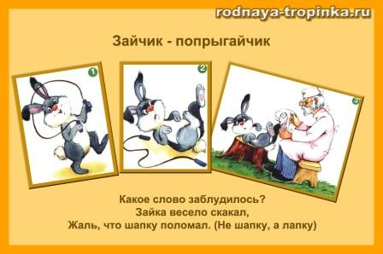
Закройте вторую картинку. Рассмотрите первую иллюстрацию. Кто нарисован на картинке? Назови зайчонка ласково. (Заинька, заюшка, зайчоночек, зайчишка, зайка). Какой зайчик? (Веселый, пушистый, шустрый, ловкий, проворный). У заиньки длинные уши. Как про него можно сказать? Он …(длинноухий). У него короткий хвост. Зайка…(короткохвостый). У заюшки большие глаза. Он…(большеглазый).
Рассмотрите третью картинку (вторая по-прежнему закрыта). Что случилось с зайчонком? Как ты догадался об этом? Зачем Айболит забинтовывает ему лапу? Придумай, что случилось с зайчонком, как он повредил свою лапку.
Посмотрим, угадал ли ты (откройте вторую картинку). Что произошло с зайчонком? Почему с ним это случилось?
Давай придумаем загадку о зайчонке. « Он серый как …(мышка). Он пушистый как …(вата). Он шустрый как…(воробей). Кто это?». Загадай эту загадку своим друзьям.
Чему нас учат пословицы «Погляди, прежде чем прыгнуть», «Гляди под ноги: ничего не найдешь, так хоть ноги не расшибешь»?
Какое слово заблудилось?
Зайка весело скакал. Жаль, что шапку поломал. (Шапку-лапку). Скажи правильно.
Поиграем в рифмы. Замени первый звук в словах звуком л, и ты найдешь рифму. Кошка -…(ложка), жук -…(лук), дама — …(лама), мак -…(рак), каска — …(маска). Какой звук спрятался от тебя в словах лллапа, скакалллка, сллломаллл, прыгаллл, забиноваллл? Придумай другие слова со звуком л.
Дополнительное задание: Зайчик очень любит прыгать. А какие подвижные игры и упражнения любишь ты? Полезны ли они для здоровья? Знаешь ли ты, зачем нужно делать зарядку по утрам? (Она прогоняет сон, дает бодрость, радость, укрепляет здоровье, учит двигаться правильно и красиво).
Какие спортивные игры ты знаешь? Как называют спортсмена, занимающегося футболом? (Футболист). Хоккеем? (Хоккеист). Волейболом? (Волейболист). Баскетболом? (Баскетболист). Теннисом? (Теннисист). Плаванием? (Пловец). Лыжами? (Лыжник). Прыжками? (Прыгун).

5. О СЛАДКОМ МОРОЖЕНОМ И ГОРЬКОМ ЛЕКАРСТВЕ.
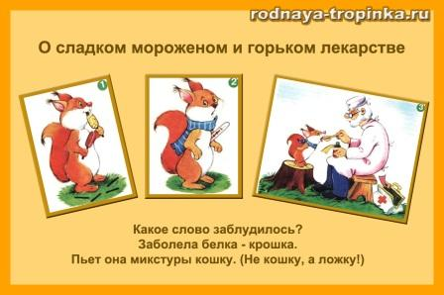
Рассмотрите с ребенком первую картинку (вторая и третья должны быть закрыты). Что делает белочка? Сколько порций мороженого она уже съела? Как ты узнал? Какое настроение у белочки? (Веселое, радостное, бодрое). Почему она такая довольная? Что может случиться с белочкой дальше? Почему ты так думаешь?
Придумай сказку о том, что случилось с белочкой.
А теперь давай откроем вторую картинку. Как себя чувствует белочка? Какое у нее настроение? Зачем она завязала шарф на горло? Зачем она держит градусник? Как ты думаешь, что понадобится Айболиту, чтобы ее вылечить? Какие советы он ей даст?
Давай откроем третью картинку. Что делает Айболит? Белка выпила ложку микстуры и сморщилась. Какой была микстура? Что еще может быть горьким? Когда белка ела мороженое, она улыбалась. Какое было мороженое? Что полезнее для здоровья – мороженое или яблоко? Конфета или морковка? Сок или «Фанта»? Почему?
Какое слово заблудилось?
Заболела белка-крошка. Пьет она микстуры кошку. (Кошку-ложку). Повтори эти строчки правильно. Отгадай, какой звук встречается во всех произнесенных мной словах. Сссъела, эссскимо, градусссник. (Звук с). Хлопни в ладоши, если услышишь в слове звук с. Микссстура, таблетка, лекарссство, ссстакан, шарф, ложка, хвоссст, горло, сссумка.
Дополнительные задания. Поговорите с ребенком о полезных для здоровья продуктах. Предложите поиграть в магазин полезных продуктов. Пусть ребенок нарисует витрину этого магазина. Спросите малыша, почему он нарисовал именно эти продукты, чем они полезны. Поинтересуйтесь, какие из них он купит в магазине. Придумайте вместе с ребенком, какие блюда можно приготовить из его продуктов. Создайте свою книгу любимых и полезных для здоровья блюд. Малыш нарисует картинки в ней, а вы сделаете подписи к ним.
6. ДРАЧЛИВЫЕ ПЕТУШКИ.
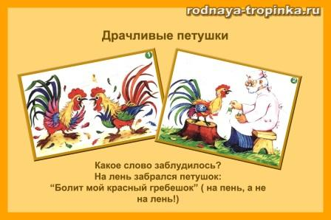
Посмотри на картинку. Что делают петушки? (Они дерутся, ссорятся, спорят, ругаются). Что может произойти, если их спор не прекратить?
Послушай сказку о драчливых петушках. Вышли как-то раз петушки на лужайку и стали хвастаться. «Мой хвост длинный». «А мой еще…(ребенок договаривает фразу — длиннее)». «Мой гребешок красный». «А мой еще…(краснее)». «Я очень сильный». «А я еще…(сильнее)». «У меня красивые перышки». «А у меня еще…(красивее)». «Я высоко взлетаю». « А я взлетаю еще…(выше)». «Я хорошо пою». «А я пою еще…(лучше)». «Мои перышки яркие». «А мои перышки еще…(ярче)». «Я самый умный». «А я еще…(умнее)». Долго спорили петушки, даже начали драться друг с другом. Но пришлось им спор прекратить. Ты уже догадался, почему?
Посмотри на вторую картинку. Что делает Айболит? Зачем он наклеил лейкопластырь на крылышко и головку петушка? Что случилось с петушком? Отчего это произошло? Как ты думаешь, что посоветовал Айболит петушку? Чему ему нужно научиться?
Почему так говорят: «Худой мир лучше доброй драки»?.
Какое слово заблудилось?
На лень забрался петушок: «Болит мой красный гребешок». (Лень – пень).
Давай скажем эти строчки правильно. А теперь поиграем в рифмы. Чтобы отгадать рифму, замени звук ль на звук пь. Например, лень-пень. Леченье — …(печенье), лила — …(пила), лесок — …(песок), лекарь — …(пекарь), Лена — …(пена), лечь — …(печь).
Дополнительное задание. Какие слова могли сказать петушки друг другу, чтобы прекратить драку и помириться? (Извини. Прости меня. Я случайно тебя обидел. Давай дружить Я не хотел с тобой ссориться). А как ты поступаешь в таких ситуациях? Возьми игрушки и разыграй историю о том, как они помирились

Желаю успеха!

